# **USER MANUAL**

チャプター６：ユーザーマニュアル

## Deployment Guidelines

6.1.　展開ガイドライン

## Environment

6.1.1.　環境

Following are the software required to start the FAP system:

以下は、FAPシステムを起動するのに必要なソフトウェアです。

* Operating System: Windows 7, Windows 8
* オペレーティング·システム：Windows 7, Windows 8
* Browsers: Firefox 20 or higher, Chrome 30 or higher.
* ブラウザ：Firefox 20以上, Chrome 30以上
* Database: Neo4j 2.2.3 or higher
* データベース：Neo4j 2.2.3以上
* .NET Framework 4.5
* .NET Framework 4.5

## Deployment

6.1.2.　展開

## Set up Environments

6.1.2.1．環境セットアップ

* Web: If users want to use FAP system on personal computer, users need to install Chrome 40/Firefox 40 or higher version and Neo4j to create and store database.
* - ウェブ：ユーザーがパソコン上でFAPシステムを使用する場合、ユーザーは、データベースの作成や保存のために、Chrome 40/Firefox 40またはそれ以上のバージョンとNeo4jをインストールする必要があります。

## Set up Neo4j for Windows

6.1.2.2. Windows用のNeo4jの設定

Download the latest stable version of Neo4j for Windows at: [http://neo4j.org](http://www.neo4j.org/)

http://neo4j.orgでWindows用のNeo4jの最新の安定版をダウンロードします。

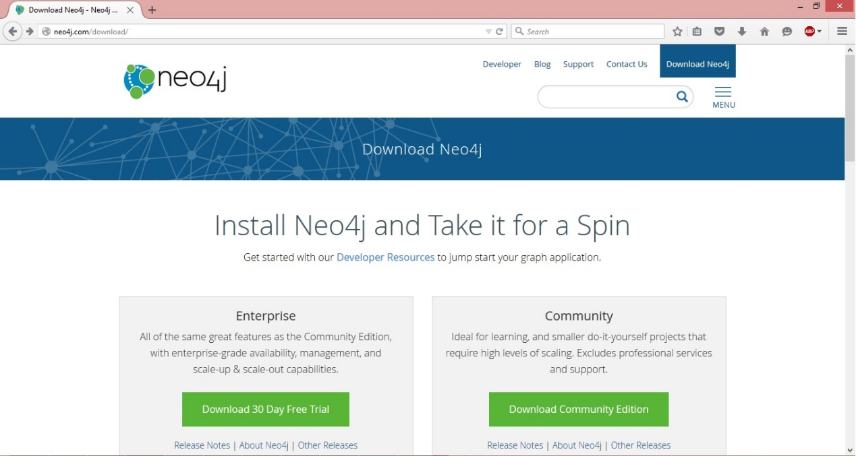

**Step 1:** Run setup file:

ステップ1：セットアップファイルを実行します。

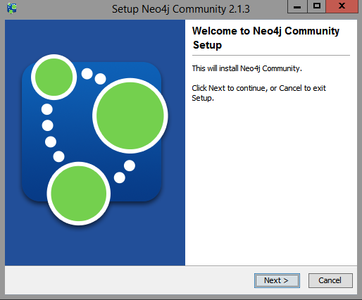

**Step 2:** Click Next to Jump to accept agreement step

ステップ2：[次へ]をクリックし、契約の受け入れステップに進みます。

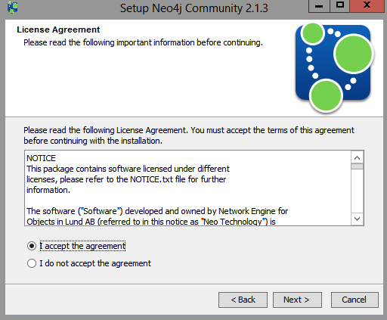

**Step 3:** Then select the folder to install Neo4j:

ステップ3：Neo4jのインストール先のフォルダを選択します。

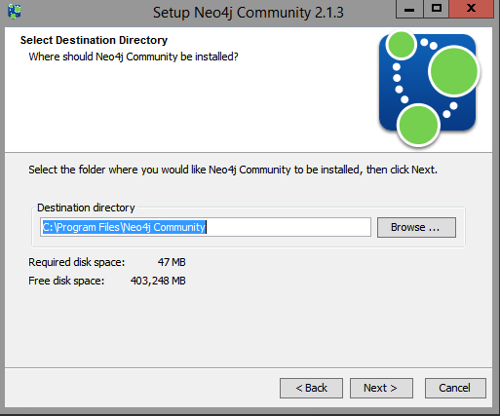

**Step 4:** Select the Start Menu Folder for Neo4j

ステップ４：Neo4jのためのスタートメニューを選択します。

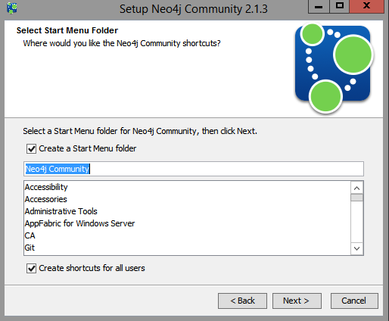

**Step 5:** Wait for the installation step finishes:

ステップ5：インストールが完了するまでお待ちください。

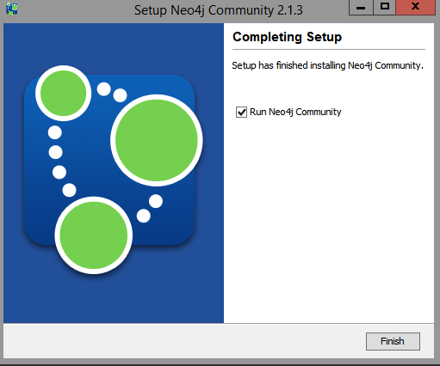

**Step 6:** Start Windows of Neo4j Server – Community Version:

ステップ6：Neo4j Server – Communityバージョンを起動します。

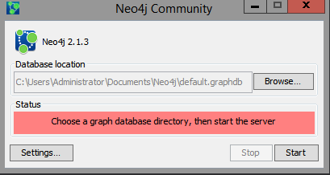

**Step 7:** Before start Neo4j Server, you have to change Setting by click on Settings button, then click the **Edit…** button for the Database Configuration

ステップ7：Neo4j Serverを起動する前にSettingsボタンをクリックし、Database Configurationのところで**Edit…**ボタンをクリックすることで設定を変更します。

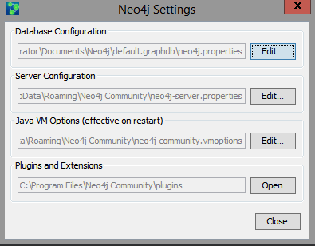

**Step 8:** To enable auto indexing Neo4j technique, in the neo4j.properties file we want to enable **Autoindexing** which is disabled by default.

ステップ8：自動インデックスというNeo4jの技術を有効するために、neo4j.propertiesファイルには、デフォルトで無効になっている**Autoindexing**を有効します。  
Simply remove the number sign (#) at the beginning of the following lines:

単純に以下の行の先頭に記号（＃）を削除します。

node_auto_indexing=true  
node_keys_indexable=name,age

Once completed the file should look similar to the following – Close the file to Save and Close the Neo4j Settings

完了するとファイルが次のようになります。保存するため、ファイルを閉じます。Neo4jの設定を閉じます。

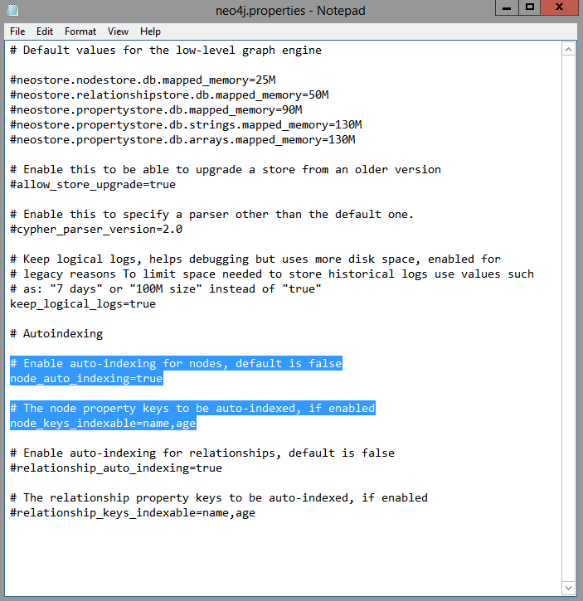

**Step 9:** Click on **Start** and browse to <http://localhost:7474>

ステップ９：**Start**ボタンをクリックし、<http://localhost:7474>をブラウズします。

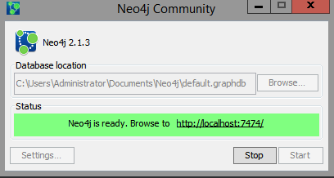

**Step 10:** Ready to explore Neo4j and create graphs.

ステップ10：Neo4jを探索し、グラフを作成することができるようになりました。

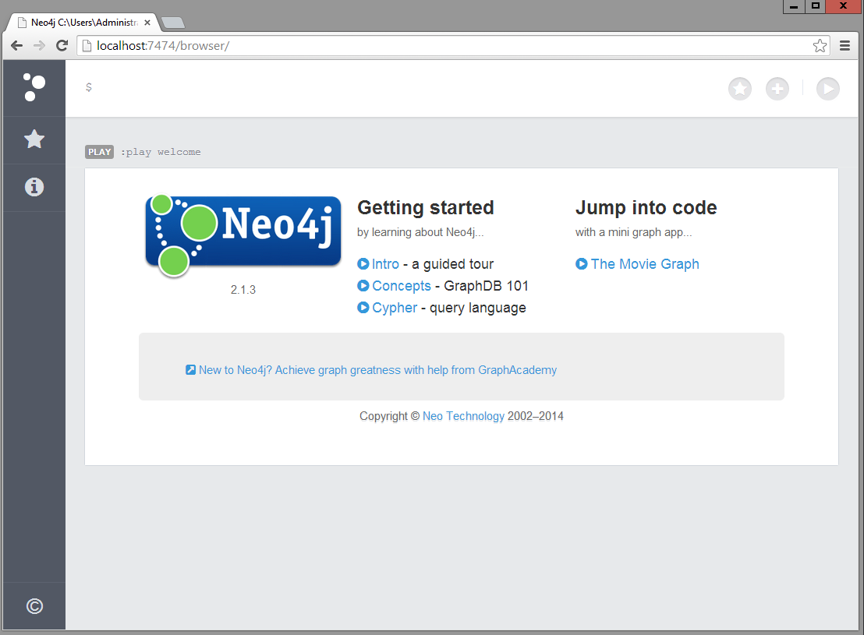

## Installation IIS Manager

6.1.2.3.　 IIS Managerのインストール

Step 1: On the Start menu, choose Control Panel, and then choose Programs and Features

ステップ1：スタートメニュー上で、Control Panel-> Programs and Featuresを選択します。

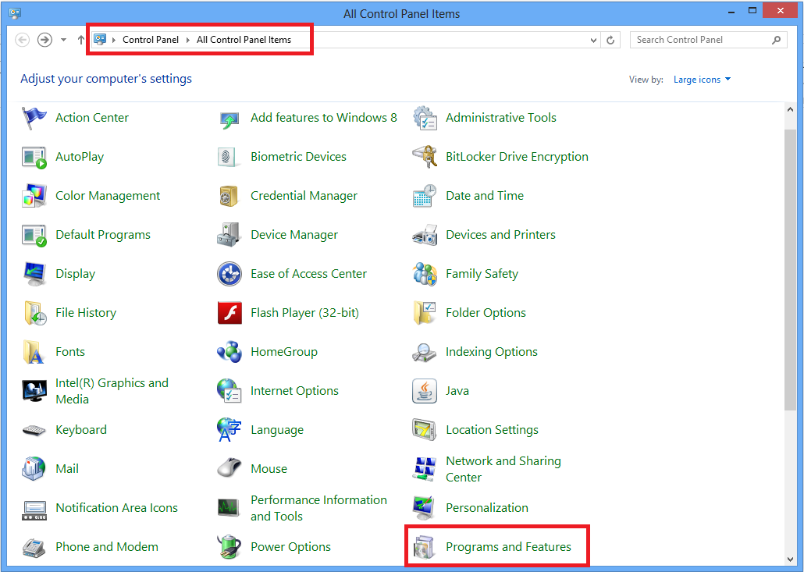

**Step2:** Under **Programs and Features**, choose **Turn Windows features on or off.**

**ステップ2：Programs and FeaturesでTurn Windows features on or offを選択します。**

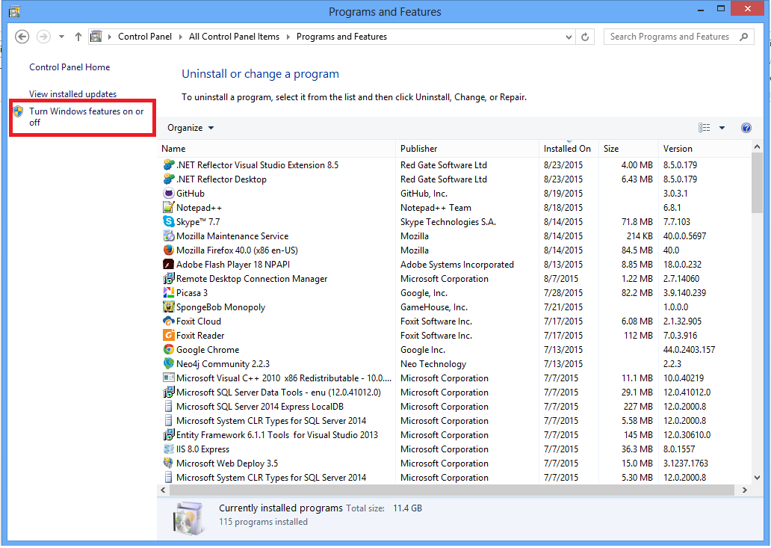

**Step 3:** In the **Windows features** list, expand **Internet Information Services**, and then expand **World Wide Web Services**.

ステップ３：**Windows featuresリストでInternet Information Services広げ、World Wide Web Servicesを広げます。**

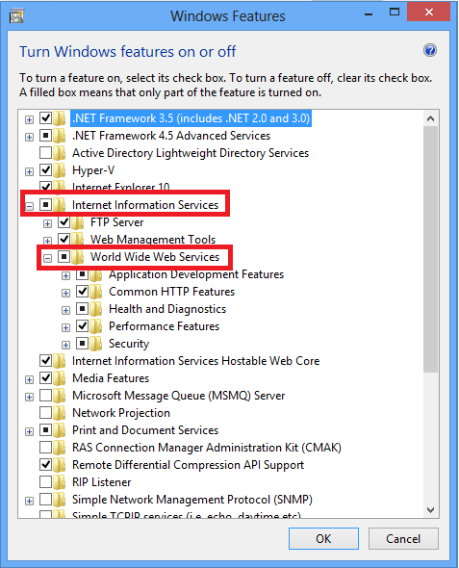

**Step 4:** Expand **Application Development Features**, and select the following features:

ステップ4：**Application Development Featuresを広げ、以下のフィーチャー**

**を選択します。**

* **.NET Extensibility**
* **ASP.NET**
* **ISAPI Extensions**
* **ISAPI Filters**

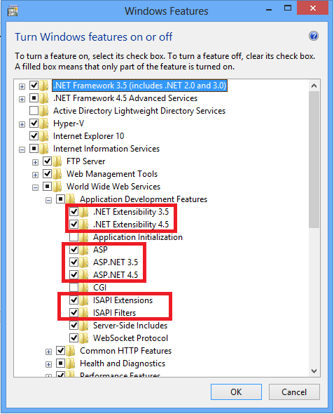

**Step 5:** Expand **Security**, and then select the following features:

ステップ5：**Securityを広げ、以下のフィーチャーを選択します。**

* **Request Filtering**
* **Basic Authenticate**
* **Centralized SSL Certificate Support**
* **Windows Authentication**

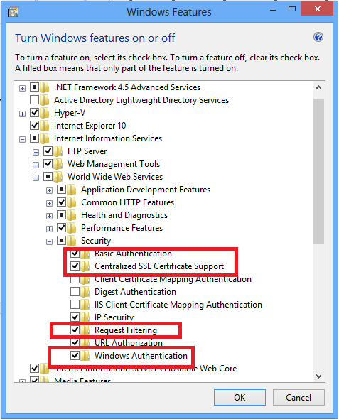

**Step 6:** Expand **Common HTTP Features**, and then select the **All** feature.

ステップ6：**Common HTTP Featuresを広げ、Allフィーチャーを選択します。**

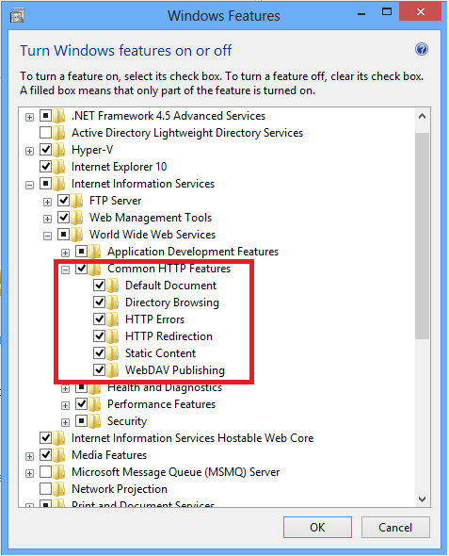

**Step 7:** under **Internet Information Services**, expand **Web Management Tools**, and then select **All**.

ステップ７：**Internet Information ServicesでWeb Management Toolsを広げ、Allを選択します。**

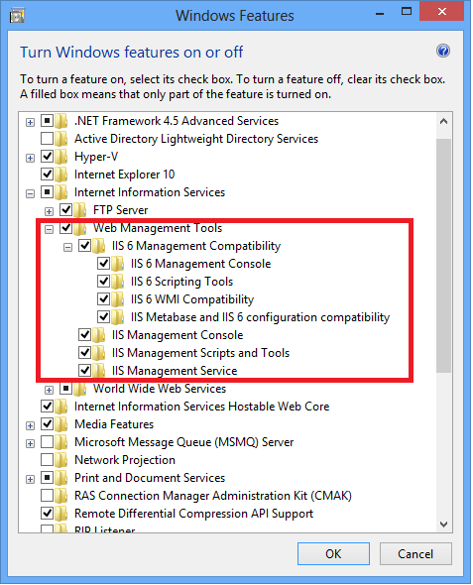

**Step 8:** Choose the **OK** button and then restart computer to complete the installation.

ステップ8：**OKボタンをクリックし、インストールを完成するためにコンピューターを再起動します。**

## 1.1.2.4 Installation Web Application

2.1.3.　 Webアプリケーションのインストール

**Step 1:** Preparing package **FlyAwayPlus.rar**. Make sure package is available (incorrupt).

ステップ1：パッケージ**FlyAwayPlus.rar**を準備しておきます。パッケージが利用できることを確認すること。

**Step 2:** Copy file **FlyAwayPlus.rar** to folder **C:\inetpub\wwwroot** .

ステップ2：**C:\inetpub\wwwrootフォルダ下にFlyAwayPlus.rarファイルをコピーします。**

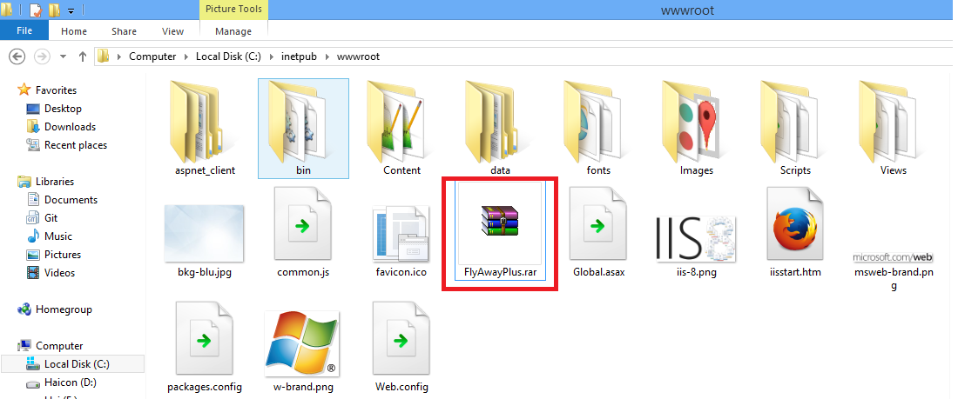

**Step 3:** Extract file FlyAwayPlus.rar, select “Extract here”.

ステップ3：FlyAwayPlus.rarファイルを抽出し、“Extract here”を選択します。

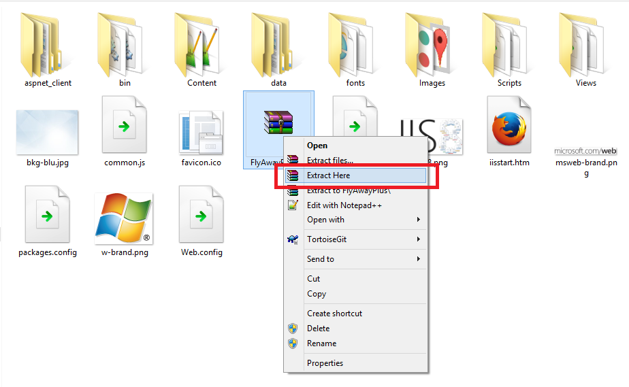

**Step 4:** Open Browser (Chrome or Firefox) and go to link: <http://localhost/Home/Index/>

ステップ4：ブラウザ(Chrome あるいは Firefox)を開き、<http://localhost/Home/Index/>　にアクセスします。

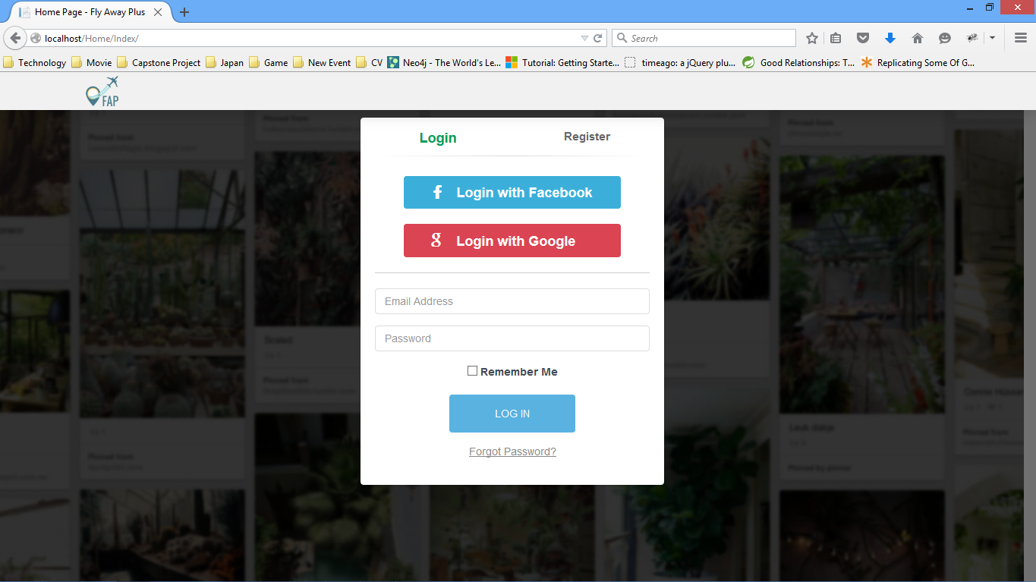

<http://localhost/Admin/Index/>

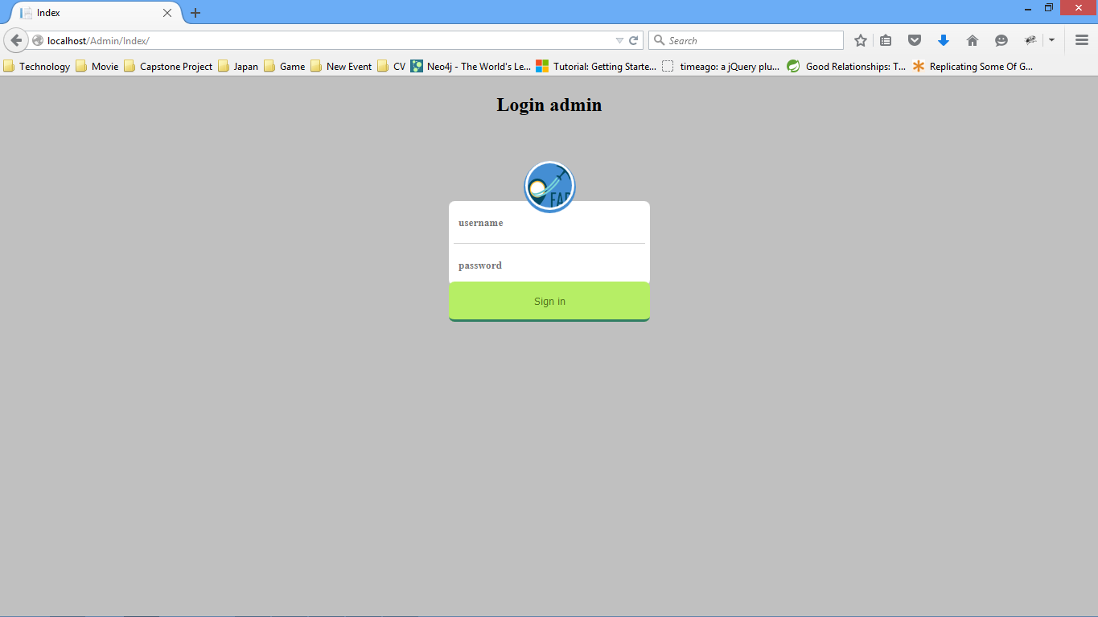

## User guidelines

6.2.　ユーザーガイドライン

## Register account

6.2.1.　 アカウントの登録

This is the first page which user will see. From this page the user can go to every page they want.

これは、ユーザーに表示される最初のページです。このページから、すべてのページにアクセスすることができます。

Step 1: Open browser and enter to the address bar: <http://localhost/Home/Index/>

ステップ1：ブラウザを開き、アドレスバーに<http://localhost/Home/Index/>を入力します。

Step 2: The first page which user will see is Welcome page, system displays the Register form

ステップ2：ユーザーに表示される最初のページはWelcomeページで、登録のフォームが表示されます。

Step 3: Enter information and click Register Now button

ステップ3：情報を入力し、Register Nowボタンをクリックします。

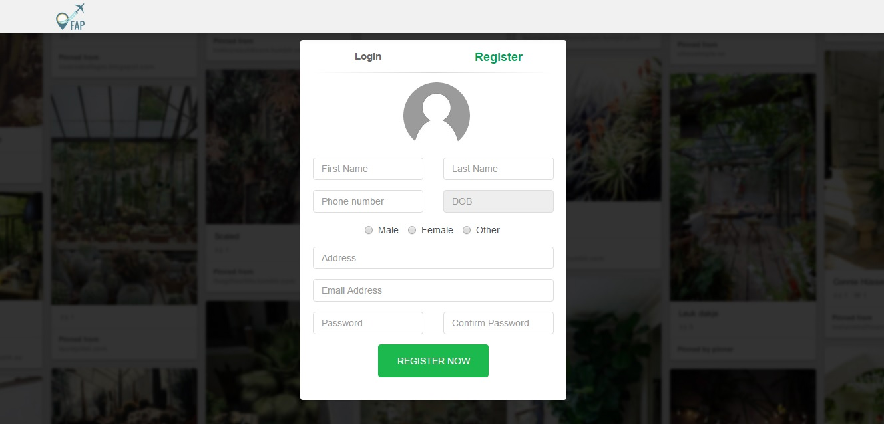

Figure 1: Register account screen  
図1：アカウントの登録画面

## Login

6.2.2.　ログイン

To use search sentences function on website, the users do the steps below:

ウェブサイトで文章を検索する機能を利用するために、以下のステップ通りに実施します。

Step 1: In Welcome page, system display Login form

ステップ1：Welcomeページに、ログインフォームが表示されます。

Step 2: User enter username and password

ステップ2：ユーザ名とパスワードを入力します。

Step 3: Click on Login button

ステップ3：Loginボタンをクリックします。

Step 4: User can choose Login with Facebook or Login with Google

ステップ4：グーグルまたはフェースブックでログインするという選択ができます。

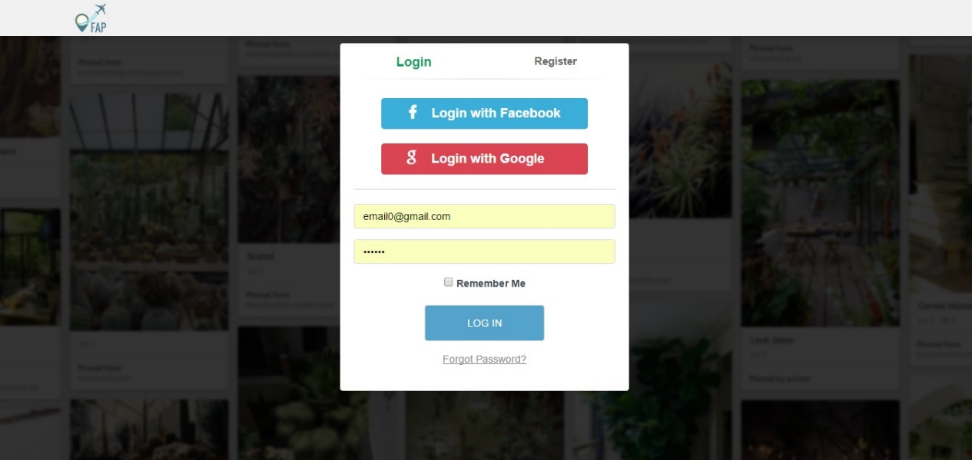

Figure 2: Login  
図２：ログイン

## View Homepage

6.2.3.　ホームページの表示

This is the first page which user will see after login to FAP system. This page display all user’s post, friend’s post and all activity on FAP.

ユーザーがFAPシステムにログインした後表示される最初のページです。このページにはユーザーのすべての投稿と友人の投稿とFAP上のすべての活動を表示されます。

From this page user can use all functions that they want

このページから、ユーザーがすべての機能を利用することができます。

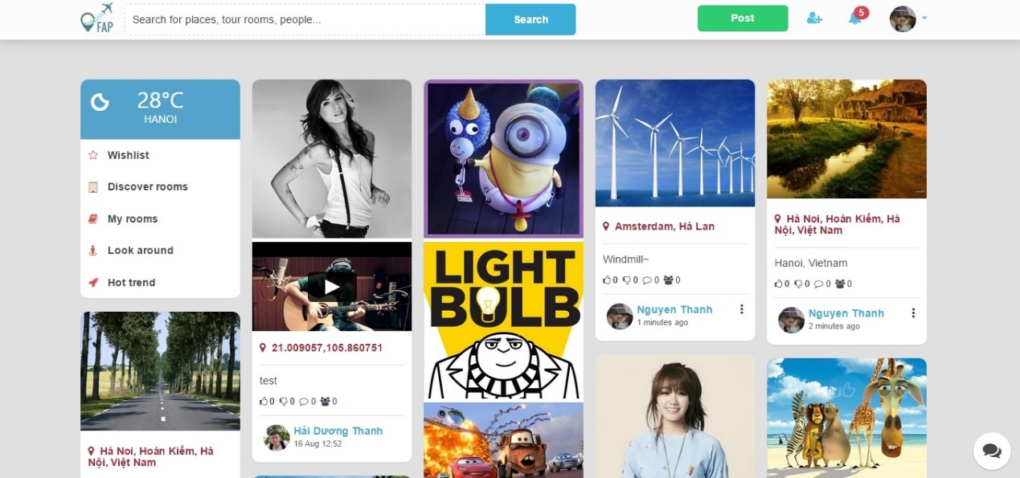

Figure 3: Homepage

## Personal Activities

6.2.4.　個人の活動

User can control their own page by clicking on their avatar and select name to redirect to Personal Page.

ユーザーがアバターをクリックするや名前を選択することで個人用ページにリダイレクトし、自分のページを制御することができます。

In this page, all personal activities in personal page is displayed

このページでは、個人用ページのすべての個人の活動が表示されます。

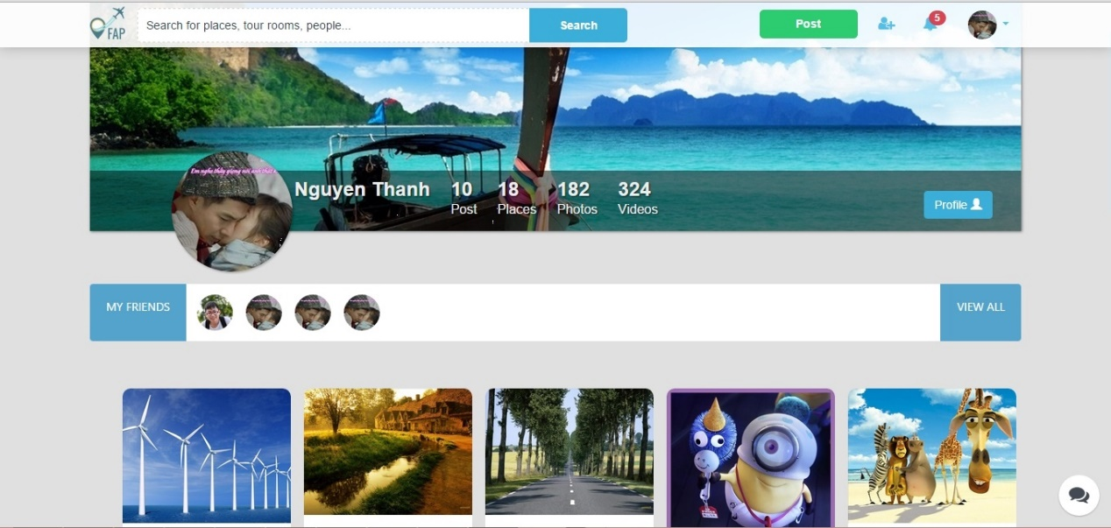

Figure 4: Personal Page  
図4：個人のページ

## Edit profile

6.2.5.　 プロフィールの編集

User can change profile:

ユーザーはプロフィールを変更することができます。

Step 1: Clicking on Profile button and clicking on the pencil button on each section.

ステップ1：Profileボタンをクリックし、各セクションの鉛筆ボタンをクリックします。

Step 2: Fill in form and save Personal Profile

ステップ2：フォームに記入し、個人プロフィールを保存します。

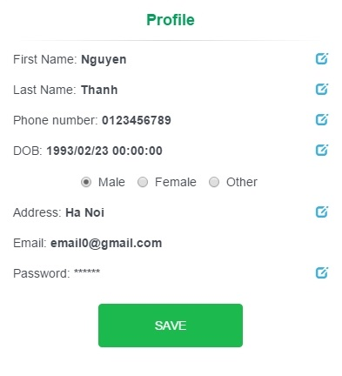

Figure 5: Edit Profile  
図5：プロフィールの編集

## Friends

6.2.6.　友達

1. User can view friendlist by clicking on Friends section on Personal Page
2. User can view all images of them by clicking on Photo section on Personal Page
3. User can view all video of them by clicking on Video section on Personal Page

1.ユーザーは、個人のページにあるFriends部分をクリックすることで友達リストを表示することができます。

2.ユーザーは、個人のページのPhoto部分をクリックすることで、友達のすべての写真を表示することができます。

3.ユーザーは、個人のページのVideo部分をクリックすることで、友達のすべてのビデオを表示することができます

## Post

6.2.7.　投稿

User can quickly create a post:

ユーザーは急速に投稿することができます。

Step 1: Clicking on Post button on navigator bar, create post panel will be displayed

ステップ1：ナビゲーションバーにあるPostボタンをクリックすると投稿の作成のパネルが表示されます。

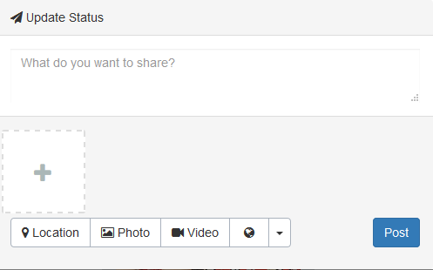

Figure 6: Create a post  
図6：投稿の作成

Step 2: Choose a location

ステップ2：箇所を選択します。

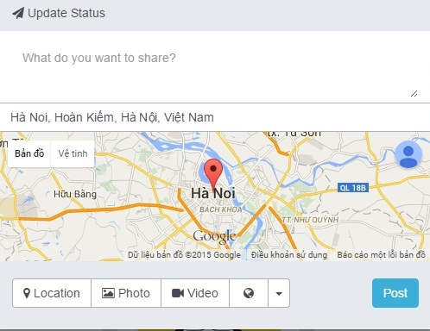

Figure 7: Choose a location  
図7：箇所を選択する

Step 3: Choose Photo(s) by click on + button and click Post

ステップ3：+ボタンをクリックし、Postボタンをクリックすることで写真を選択することができます。

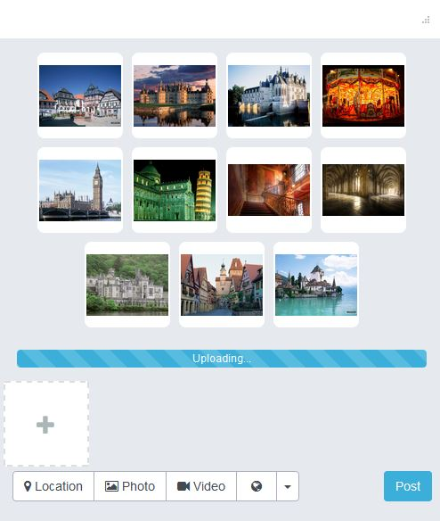

Figure 8: Choose photo(s)  
図8：写真を選択する

Step 3: Or user can choose video by click on + button and click Post

ステップ3：+ボタンをクリックし、Postボタンをクリックすることでビデオも選択することができます。

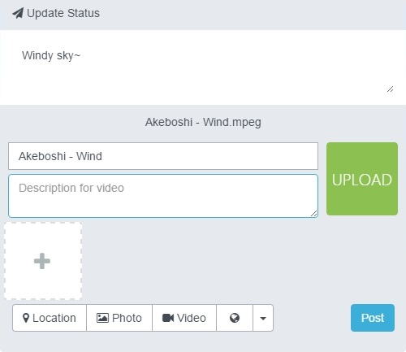

Figure 9: Choose video  
図9：ビデオを選択する

User can edit or delete a post

ユーザーは投稿を削除したり編集したりすることができます。

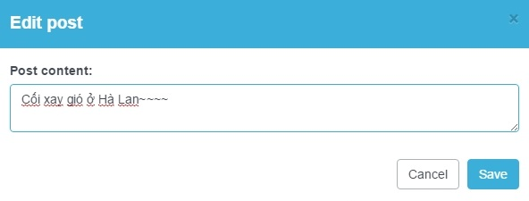

Figure 10: Edit a post  
図10：投稿を編集する

User can view a single post by clicking on them

ユーザーは投稿をクリックすると、その投稿を表示することができます。

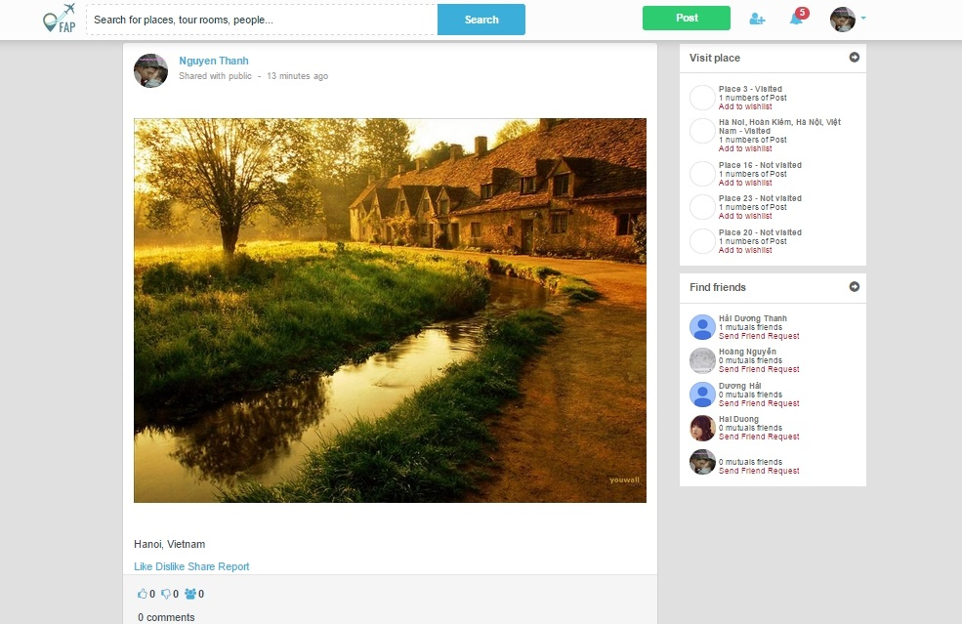

Figure 11: Post details  
図11：投稿の詳細

Watch a video on page

ページ上のビデオを見ます。

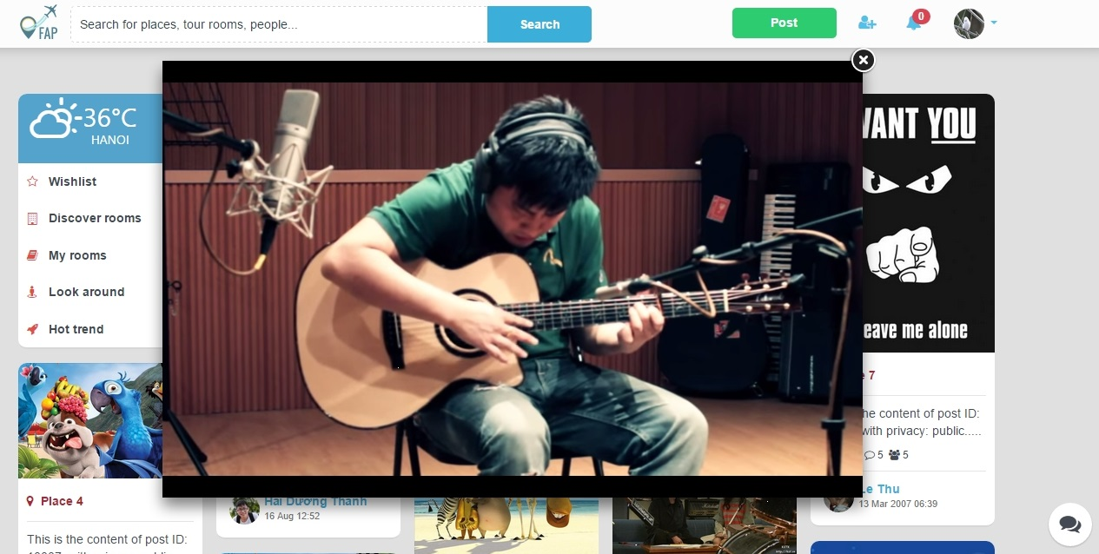

Figure 12: Watch video  
図12：ビデオを見る

User can comment on single post

ユーザーは単一の投稿にコメントすることができます。

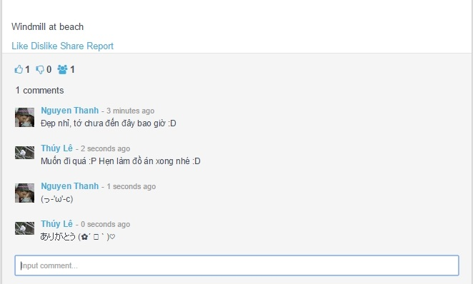

Figure 13: Comment  
図13：コメント

And share a post to Facebook

フェースブックに投稿をシェアすることができます。

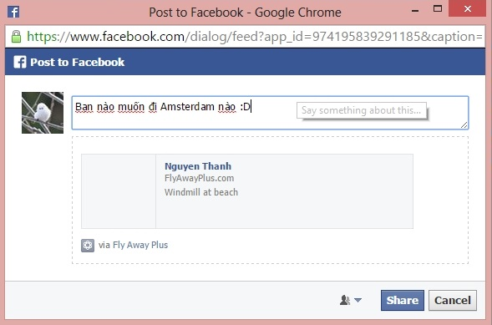

Figure 14: Share to Facebook  
図14：フェースブックにシェア

User can Like, Unlike, Dislike, Un-dislike a post

ユーザーは投稿に対してLike, Unlike, Dislike, Un-dislikeすることができます。

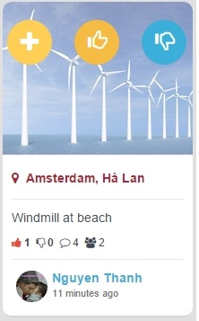

Figure 15: Like  
図15：Like

## Wishlist

6.2.8.　ウィッシュリスト

User can add a place to their wishlist to remember it and remove from wishlist by clicking on C:\Users\Tsubaki Yukino\AppData\Local\TimeSnapper\Snapshots\2015-08-23\15.06.07.945.jpgbutton on a post

ユーザーは場所を覚えるために、C:\Users\Tsubaki Yukino\AppData\Local\TimeSnapper\Snapshots\2015-08-23\15.06.07.945.jpgボタンをクリックすることでウィッシュリストからその場所を削除したり追加したりすることができます。

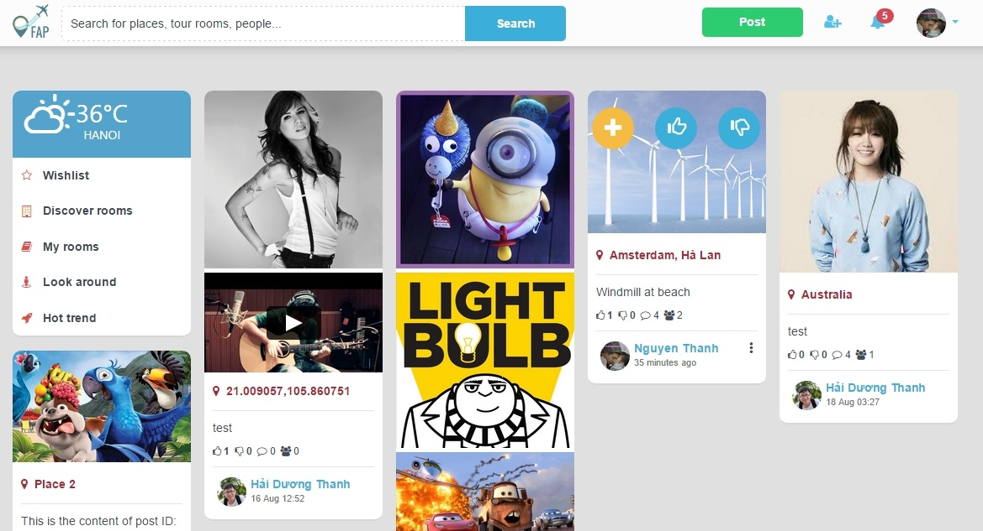

Figure 16: Wishlist  
図16：ウィッシュリスト

## Notifications

6.2.9.　通知

User will be inform by notifications on navigator bar when

以下の場合にはユーザーがナビゲーションバーの通知により通知されます。

* New like, dislike, comments for post
* 投稿に対して新しいlike, dislike,コメントがある時。
* New friend request
* 新しい友達リクエストがある時。

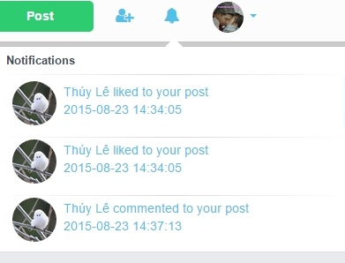

Figure 17: Notification  
図17：通知

## Chat with friends

6.2.10.　友達とのチャット

|  |  |
| --- | --- |
|  | C:\Users\Nguyen Minh Hoang\Desktop\Chat.PNG |
| Figure 90: Chat screen 1 図90：チャットのスクリーン１ | Figure 54: Chat screen 2 図54：チャットのスクリーン２ |

## Look around for places

6.2.11.　場所検索

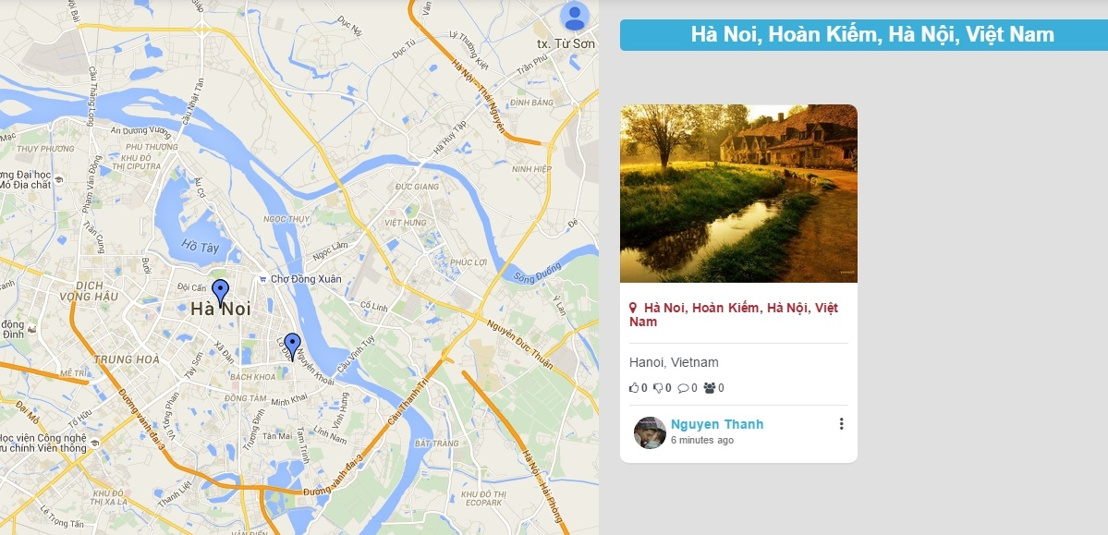

## Room

2.3.5.1.　ルーム

1. User can search for room on Discover room page:

１．Discover roomページでルームを検索することができます。

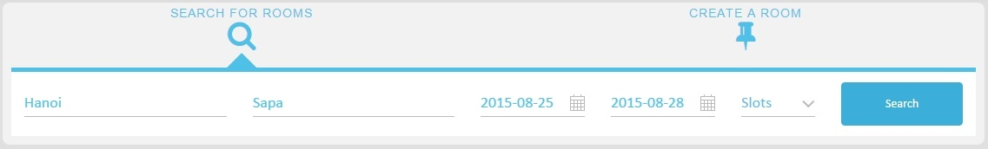

1. Join a room by clicking on a Room thumbnail on Discover Room

２．Discover Roomのサムネイルをクリックすることでルームに参加することができます。

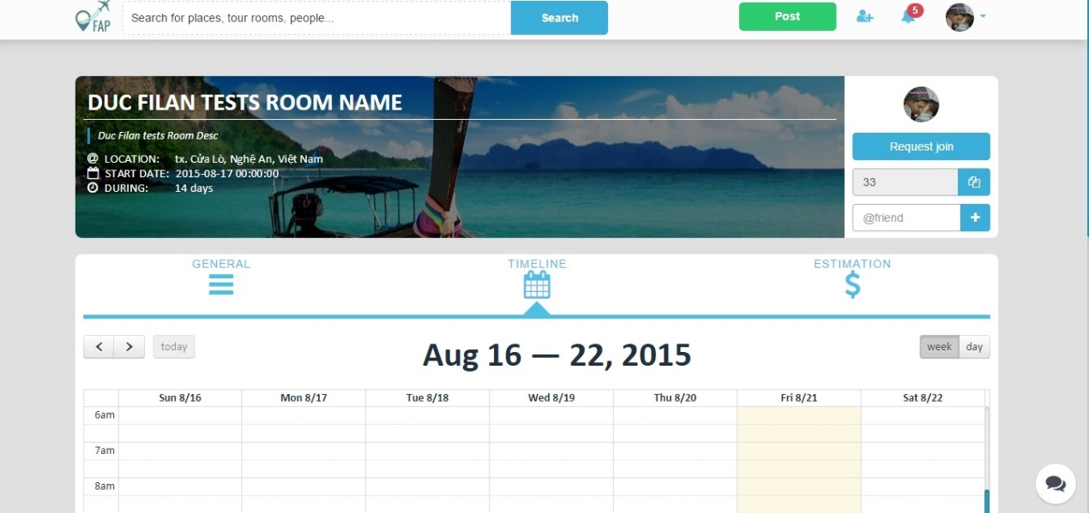

1. Plan a trips

３．　旅行計画

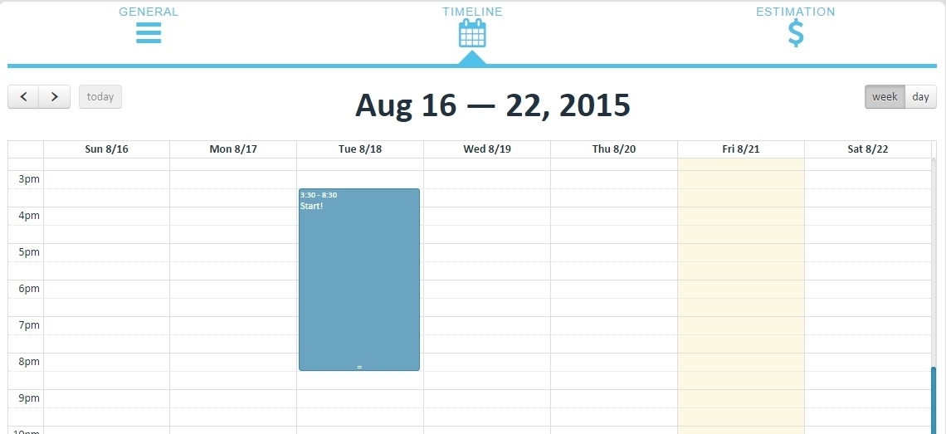

1. Create an event for trips

４.　旅行のためのイベントの作成

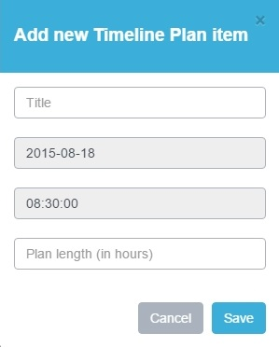

1. User can create their own room:

５．ユーザーは自分のルームを作成することができます。

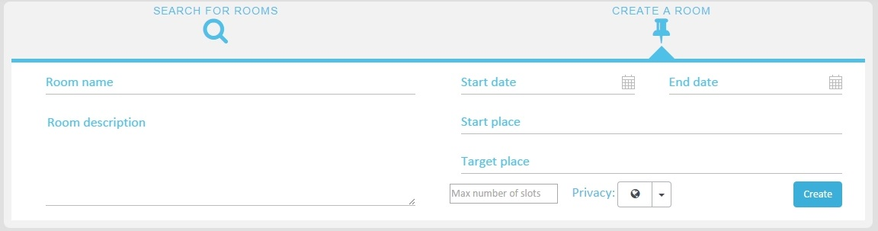

1. Estimate budget of trip

６．　旅の予算を見積もり

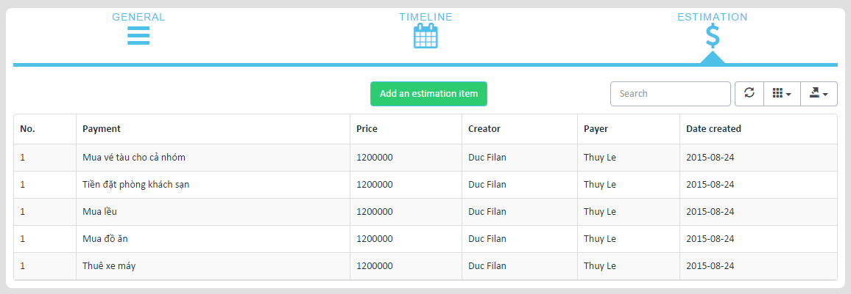

1. Chat with group of friends

７．　友達のグループとのチャット

## Administrator

6.2.13　管理者

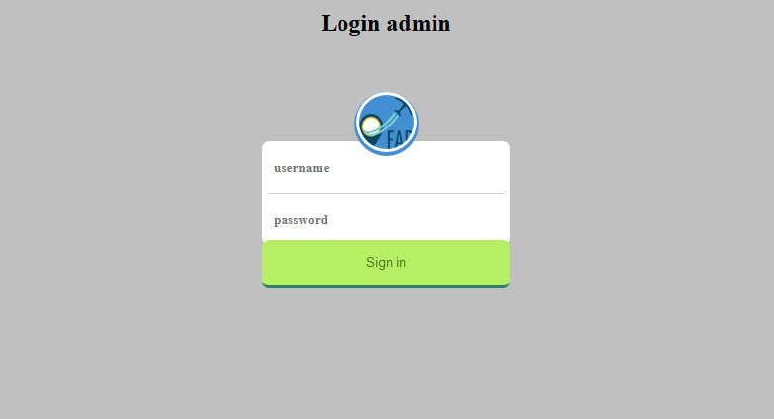

1. Admin login to Admin page to manage system.

１．管理ページへのログインでシステムを管理します。

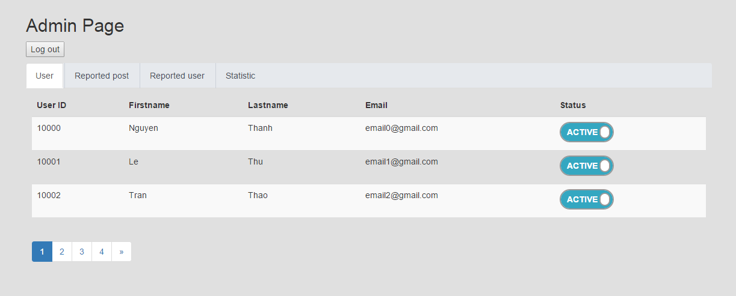

1. Admin clicks Users tab to view all users in system

２．管理者はUsersタブをクリックするとシステムのすべてのユーザーを表示することができます。

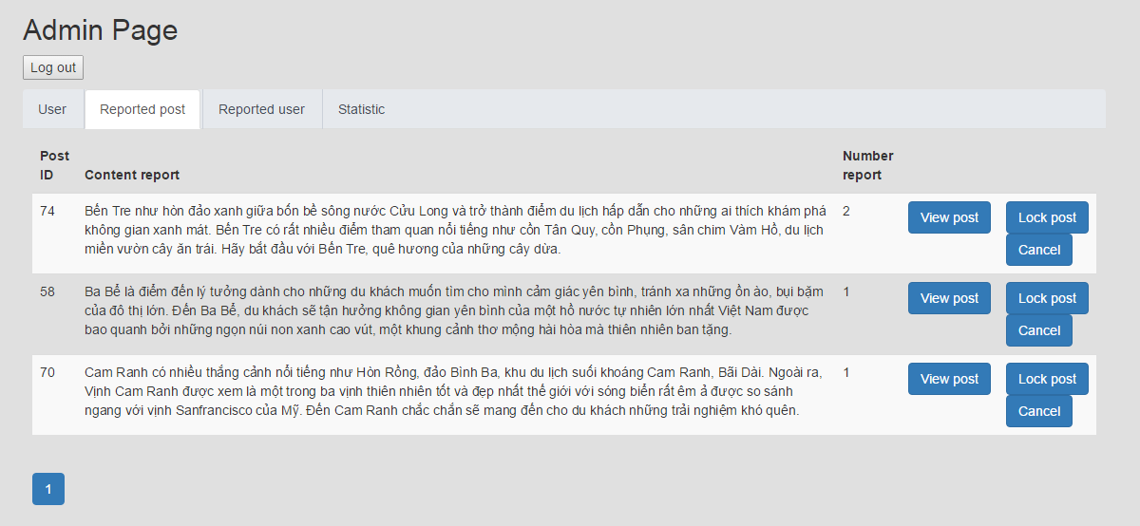

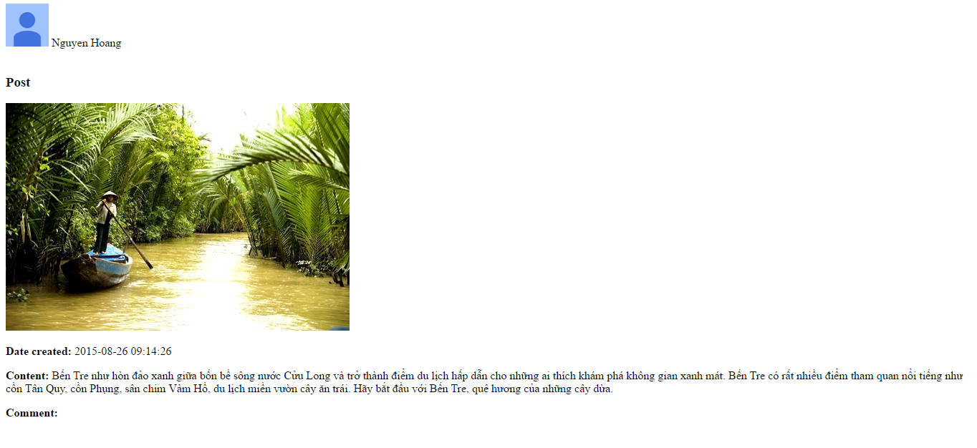

1. Admin clicks Report Post button to view all post which was reported. Admin can view post to confirm that post violate rule of FAP. If that post violate rule of FAP. Admin can click Lock Post. If it isn’t, admin click cancel.

3.管理者は、Report Postボタンをクリックすると報告されたすべての投稿を表示することができます。FAPの規則に違反するかどうかその投稿を表示し、確認することもできます。FAPの規則に違反すれば、Lock Postボタンをクリックします。一方、Cancelボタンをクリックします。

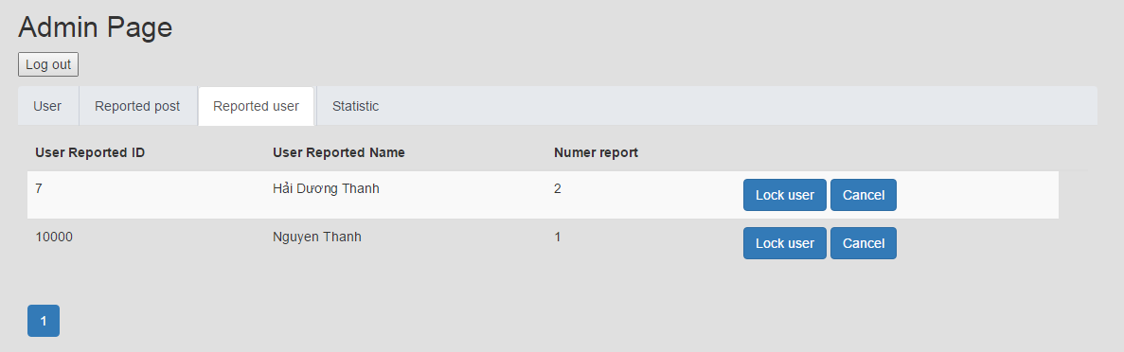

1. Admin clicks Report user button to view all people who has been reported. If user violates rule of FAP admin will using Lock User button.

４．管理者は、Report userボタンをクリックすると報告されたすべてのユーザーを表示することができます。FAPの規則に違反すれば、Lock Userボタンをクリックします。

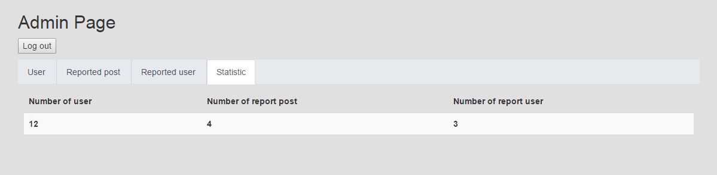

1. Admin clicks Statistic button to view all information about number of users, number of report post and number of report user in here.

５．Statistic buttonボタンをクリックするとユーザーの数、報告された投稿の数、報告されたユーザーの数などの情報を表示することができます。

1. Admin click logout and exit out of FAP system

６．ログアウトし、FAPシステムからエグジットします。